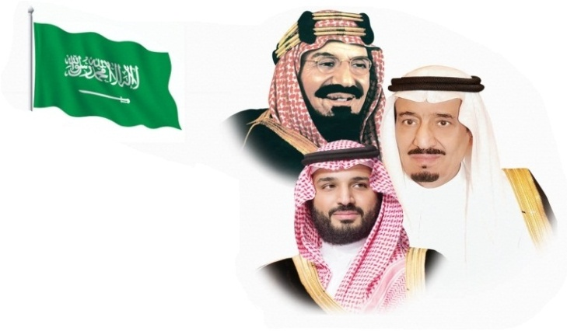

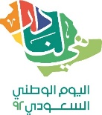

اكتب ما يجول في خاطرك اتجاه الوطن بمناسبة هذا اليوم
............................................................................................................................................. ............... .......................................................................................................................................................................................................................................... ..........................................................................................................................................................................................................................................
الاسم : .............................
الصف : .............................
آخر يوم لإستقبال الاجابات يوم الأثنين 30 / 2

الاسم : .............................
الصف : .............................
مسابقة هي لنا دار 2 9
السؤال | الإجابة
ما هي عاصمة
المملكة العربية السعودية ؟
في أي عام توحدت
المملكة العربية السعودية ؟
ما مصدر التشريع
في المملكة العربية السعودية ؟
ما لون علم
المملكة العربية السعودية ؟
إلى ماذا يرمز السيفان ؟
إلى ماذا ترمز النخلة ؟
ما هو شعار اليوم الوطني
لهذا العام ؟
في أي عام بويع الملك سلمان ملكا للملكة العربية السعودية؟
تضم بلادنا أطهر البقاع الإسلامية . اذكرها ؟
أين تقع مطبعة الملك فهد لطباعة المصحف الشريف ؟

ترسل الاجابات على الوتساب الارشادي
الاستاذ : عبدالرحيم البديوي

آخر يوم لإستقبال الاجابات يوم الأثنين 30 / 2
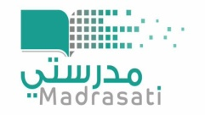

المملكة العربية السعودية
وزارة التعليم / إدارة التعليم بمحافظة الإحساء
مكتب التعليم بشرق الأحساء
ابتدائيــة حسان بن ثابت بالجشـــة

مطوية اليوم الوطني 2 9

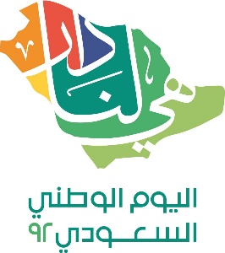

8

إعداد إشراف
الموجه الطلابي مدير المدرسة عبدالرحيـم البديـوي محمد بن حمد المري
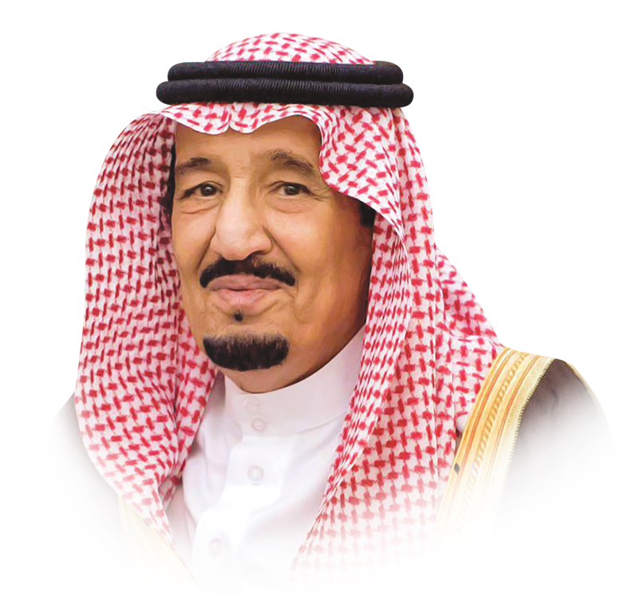
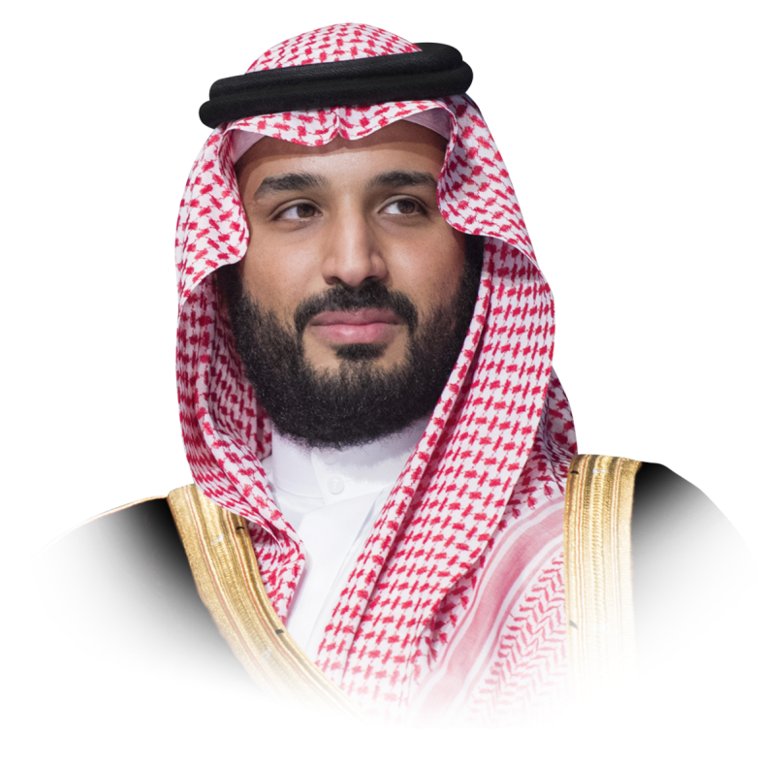
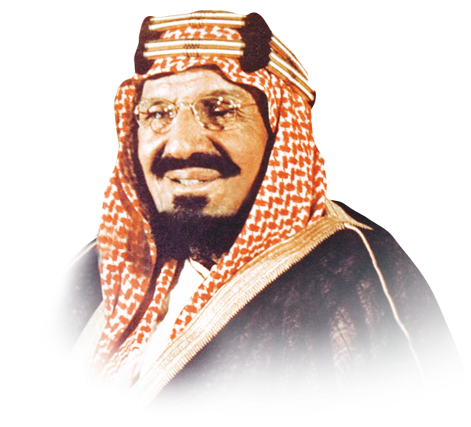
تتقدم أسرة مدرسة حسان بن ثابت بالجشة
بتهنئة القيادة الرشيدة والشعب السعودي الكريم
بمناسبة اليوم الوطني 2 9
هي لنا دار

اليوم الوطني الثاني والتسعون يوم سعيد و وطن مجيد

يمر يومنا الوطني العزيز لهذا العام وقد انتظم عقدنا، وتلاحم صفنا خلف قيادتنا المباركة ؛ هذه القيادة التي أطرت العلاقة مع مواطنيها بأطر صلبة، وأسس متينة، وقواعد راسخة في جذور التاريخ، لا تزيدها الأيام إلا رسوخاً، ولا تزيدها أحداث العالم من حولنا إلا تقارباً وتلاحماً، راهن المرجفون، وأعداء الوسطية والاعتدال على هذه العلاقة فباؤوا بالخسران، و أسقط في أيديهم عندما رأوا تلك الصور المشرقة من الحب والوفاء بين قيادتنا وشعبنا الكريم في كل اللقاءات والظروف والمحافل في الداخل والخارج.
الموجه الطلابي : عبدالرحيم بن عبدالرحمن البديوي
المملكة العربية السعودية
وزارة التعليم / إدارة التعليم بمحافظة الإحساء
مكتب التعليم بشرق الأحساء
ابتدائيــة حسان بن ثابت بالجشـــة

